Об утверждении Положения о типах и видах
рекламных конструкций, допустимых
и недопустимых к установке и эксплуатации
на территории Находкинского городского округа

Руководствуясь Федеральным законом от 06.10.2003 № 131-ФЗ «Об общих принципах организации местного самоуправления в Российской Федерации», п. 4 ч. 15 ст. 19 Федерального закона от 13.03.2006 № 38-ФЗ «О рекламе», ст. 48 Устава Находкинского городского округа, администрация Находкинского городского округа

ПОСТАНОВЛЯЕТ:

1. Утвердить прилагаемое Положение о типах и видах рекламных конструкций, допустимых и недопустимых к установке и эксплуатации на территории Находкинского городского округа.
2. Управлению внешних коммуникаций администрации Находкинского городского округа (Шевкин) опубликовать данное постановление в средствах массовой информации Находкинского городского округа.
3. Отделу делопроизводства администрации Находкинского городского округа (Атрашок) разместить данное постановление на официальном сайте Находкинского городского округа в сети Интернет.
4. Контроль за исполнением данного постановления возложить на заместителя главы администрации Находкинского городского округа ______.

Глава Находкинского городского округа _______

УТВЕРЖДЕНО
постановлением администрации
Находкинского городского округа

ПОЛОЖЕНИЕ
о типах и видах рекламных конструкций,
допустимых и недопустимых к установке и эксплуатации
на территории Находкинского городского округа

- Общие положения

1. Настоящее Положение о типах и видах рекламных конструкций, допустимых и недопустимых к установке и эксплуатации на территории Находкинского городского округа (далее – Положение) разработано на основании Федеральных законов от 06.10.2003 № 131-ФЗ «Об общих принципах организации местного самоуправления в Российской Федерации», от 13.03.2006 № 38-ФЗ «О рекламе», Устава Находкинского городского округа, в целях сохранения внешнего архитектурного облика сложившейся застройки Находкинского городского округа.
2. Настоящее Положение устанавливает типы и виды рекламных конструкций, допустимых и недопустимых к установке и эксплуатации на территории Находкинского городского округа, а также требования к таким рекламным конструкциям.
- Типы и виды рекламных конструкций

1. На территории Находкинского городского округа допускается устанавливать следующие виды рекламных конструкций:
- отдельно стоящие рекламные конструкции;
- рекламные конструкции на зданиях, строениях, сооружениях.
2. Отдельно стоящие рекламные конструкции размещаются на земельных участках и подразделяются на следующие типы:
1) щитовая установка (в том числе биллборд, суперборд, щит, динамическая реклама (тривижн, скроллер), цифровой биллборд (уличные мониторы), сити-борд) - рекламная конструкция, состоящая из фундамента, каркаса, опоры и информационного поля. Площадь информационного поля щитовой установки определяется общей площадью ее сторон. Обратная сторона щитовой установки, выполненной в одностороннем варианте, должна быть закрыта баннерной тканью светлых тонов либо с видом достопримечательных мест Приморского края.
В случае использования не заглубленного фундамента, он и конструктивные элементы жесткости и крепления (болтовые соединения, элементы опор, технологические косынки и т.п.) должны быть закрыты декоративными элементами и облицованы композитным материалом по специальной форме, соответствующей дизайну щитовой установки согласно архитектурному облику сложившейся застройки Находкинского городского округа.
Щитовые установки подразделяются на:
- щитовую установку с неподвижными изображениями на плоскости информационного поля;
- щитовую установку с демонстрацией рекламы, социальной рекламы на динамических системах смены изображений (роллерные системы или системы поворотных панелей), а также иные динамические системы с периодичной сменой изображений);
- щитовую установку с демонстрацией рекламы, социальной рекламы на электронных носителях (в том числе электронные табло, цифровые биллборды).
При этом щитовая установка, независимо от ее названия (в том числе биллборд, суперборд, щит, тривижн, скроллер, цифровой биллборд, сити-борд и другие), может иметь любой способ демонстрации рекламы, социальной рекламы: неподвижные изображения на плоскости информационного поля, динамическую систему смены изображения и/или с помощью электронных носителей.
2) пилон (сити-формат) - рекламная конструкция, состоящая из фундамента, каркаса, опоры и информационного поля. Допускаются односторонние, двусторонние пилоны. Размер информационного поля каждой стороны пилона составляет в высоту 1,8 м в ширину 1,2 м. Площадь информационного поля пилона определяется общей площадью его сторон. Высота опоры пилона должна быть не менее 0,6 м и не более 1,2 м.
Пилоны подразделяются на:
- пилон с неподвижными изображениями на плоскости информационного поля;
- пилон с демонстрацией рекламы, социальной рекламы на динамических системах смены изображений (роллерные системы или системы поворотных панелей).
Не допускаются установка и эксплуатация пилона с демонстрацией рекламы, социальной рекламы на электронных носителях;
3) флаговая композиция - рекламная конструкция, состоящая из фундамента, флагштока (стойки) и мягких полотнищ. Площадь информационного поля флаговой композиции определяется суммой площадей всех сторон полотнищ.
Не допускаются утановка и эксплуатация флаговой композиции, выполненной без фундамента;
4) стела - уникальная (нестандартная) рекламная конструкция индивидуального дизайна, представляющая собой объемную трехмерную вертикальную конструкцию, имеющая формат информационного поля, отличный от иных форматов, предусмотренных настоящими типами и видами. Несущей конструкцией стелы является профилированный металл. Стела облицовывается композитным материалом, акрилом в зависимости от дизайнерского решения, величины или сложности конструкции. Установка и эксплуатация стелы с использованием баннерной ткани не допускаются. Площадь информационного поля стелы определяется расчетным путем и равняется площади рекламной конструкции. Обратная сторона стелы, выполненной в одностороннем варианте, должна быть закрыта композитным материалом, соответствующим дизайнерскому решению стелы;
5) панель-кронштейн на опоре - консольная плоскостная рекламная конструкция, монтируемая к собственной опоре или опоре наружного освещения, состоящая из элементов крепления, каркаса и информационного поля. Информационное поле рекламной конструкции должно быть ориентировано перпендикулярно потоку транспорта и пешеходов. Панель-кронштейн на опоре выполняется только в двустороннем варианте.
Допускаются следующие размеры информационного поля каждой стороны панель-кронштейна на опоре: высота не более 1,8 м, ширина не более 1,2 м.
Нижний край панель-кронштейна на опоре должен быть установлен на высоте не менее 2,5 м над газонами и не менее 3 м над тротуарами и пешеходными зонами.
Не допускаются размещение более одной рекламной конструкции на собственной опоре или на опоре наружного освещения, а также установка и эксплуатация панель-кронштейна на опоре в непосредственной близости от рядом стоящего рекламного объекта другого типа.
К установке и эксплуатации допускается только панель-кронштейн на опоре с неподвижными изображениями на плоскости информационного поля;
6) рекламная конструкция в составе остановочного павильона - установленная на земельном участке двусторонняя рекламная конструкция, выполненная в составе павильона ожидания общественного транспорта. Площадь информационного поля рекламной конструкции в составе остановочного павильона определяется общей площадью её сторон.
Рекламные конструкции в составе остановочного павильона подразделяются на:
- рекламную конструкцию в составе остановочного павильона с неподвижными изображениями на плоскости информационного поля,
- рекламную конструкцию в составе остановочного павильона с демонстрацией рекламы, социальной рекламы на динамических системах смены изображений (роллерные системы или системы поворотных панелей - призматроны, а также иные динамические системы с периодичной сменой изображений).
Не допускаются установка и эксплуатация рекламной конструкции в составе остановочного павильона с демонстрацией рекламы, социальной рекламы на электронных носителях.
3. Рекламные конструкции, размещаемые на зданиях, строениях и сооружениях подразделяются на следующие типы:
1) крышная установка - объемная, состоящая из отдельно стоящих символов (букв, цифр, художественных элементов, логотипов) или плоскостная рекламная конструкция, размещаемая полностью выше уровня карниза здания, строения, сооружения, выполненная по индивидуальному проекту, состоящая из элементов крепления, каркаса и информационного поля.
Площадь информационного поля крышной установки определяется расчетным путем.
Допускаются установка и эксплуатация крышной установки, выполненной в виде плоскостной рекламной конструкции, только с демонстрацией рекламы, социальной рекламы на электронных носителях (электронные экраны и др.);
2) настенное панно - односторонняя рекламная конструкция, размещаемая на плоскости стен зданий, строений и сооружений, состоящая из элементов крепления, каркаса и информационного поля. Допускается размещение настенного панно частично выше карниза здания, строения и сооружения.
Настенное панно подразделяется на:
- настенное панно с неподвижными изображениями на плоскости информационного поля;
- настенное панно с демонстрацией рекламы, социальной рекламы на электронных носителях (электронное табло, медиа-фасад).
Не допускаются установка и эксплуатация настенного панно с демонстрацией рекламы, социальной рекламы на динамических системах смены изображений (роллерные системы или системы поворотных панелей, а также иные динамические системы с периодичной сменой изображений);
3) панель-кронштейн - консольная плоскостная рекламная конструкция, устанавливаемая на здании, строении и сооружении, состоящая из элементов крепления, каркаса и информационного поля. Информационное поле рекламной конструкции ориентировано перпендикулярно потоку транспорта и пешеходов. Панель-кронштейн выполняется только в двустороннем варианте.
Размеры и форма панель-кронштейна, размещаемого на здании, строении и сооружении определяются архитектурными особенностями здания, строения и сооружения соответственно. Панель-кронштейн не должен выступать более, чем на 1,5 м от точки крепления к зданию, строению и сооружению. Нижний край панель-кронштейна должен быть установлен на высоте не менее 2,5 м. Панель-кронштейн должен размещаться на уровне не выше 3 этажа.
К установке и эксплуатации допускается только панель-кронштейн с неподвижными изображениями на плоскости информационного поля.
4. Размещение на территории Находкинского городского округа настенного панно с демонстрацией рекламы, социальной рекламы на электронных носителях (медиа-фасад), крышной установки с демонстрацией рекламы, социальной рекламы на электронных носителях и щитовой установки с демонстрацией рекламы, социальной рекламы на электронных носителях осуществляется с учетом их соответствия внешнему архитектурному облику сложившейся застройки Находкинского городского округа в соответствии с Приложением к настоящему Положению.
Размещение настенного панно (медиа-фасад) на многоквартирных домах допускается только на боковых фасадах зданий, не имеющих архитектурно-конструктивных элементов стен: оконных проемов, балконов, лоджий, эркеров, рельефных и цветовых композиционных решений фасадной плоскости. Нижний край настенного панно (медиа-фасад) на многоквартирных домах должен совпадать с межэтажными перекрытиями здания.
Яркость настенного панно с демонстрацией рекламы, социальной рекламы на электронных носителях (медиа-фасад), крышной установки с демонстрацией рекламы, социальной рекламы на электронных носителях и щитовой установки с демонстрацией рекламы, социальной рекламы на электронных носителях в дневное и ночное время суток должна соответствовать нормируемым показателям установленного уровня суммарной вертикальной освещенности. Негативные последствия избыточной яркости указанных типов рекламных конструкций должны также корректироваться с использованием технических и иных ограничителей. Указанные типы рекламных конструкций должны быть оборудованы системой аварийного отключения от сети электропитания, соответствовать требованиям пожарной безопасности. Рекламные консрукции с демонстрацией рекламы, социальной рекламы на электронных носителях не должны вызывать ослепление участников движения светом, в том числе отраженным.
5. На территории Находкинского городского округа допускаются установка и эксплуатация рекламных конструкций типы, виды которых предусмотрены настоящим Положением. Установка и эксплуатация рекламных конструкций иных типов, видов, не предусмотренных настоящим Положением, на территории Находкинского городского округа не допускаются.

Приложение

к Положению о типах и видах

рекламных конструкций,

допустимых и недопустимых

к установке и эксплуатации

на территории Находкинского

городского округа

МЕСТА РАЗМЕЩЕНИЯ

на территории Находкинского городского округа
настенного панно с демонстрацией рекламы, социальной
рекламы на электронных носителях, крышной установки
с демонстрацией рекламы, социальной рекламы
на электронных носителях и щитовой установки
с демонстрацией рекламы, социальной
рекламы на электронных носителях

N п/п | Адрес места размещения рекламной конструкции | Тип/вид рекламной конструкции | Фотомонтаж рекламной конструкции
1 | г. Находка, Находкинский проспект, 51 | Рекламная конструкция на зданиях, строениях, сооружениях/ настенное панно с демонстрацией рекламы, социальной рекламы на электронных носителях (медиа-фасад) | 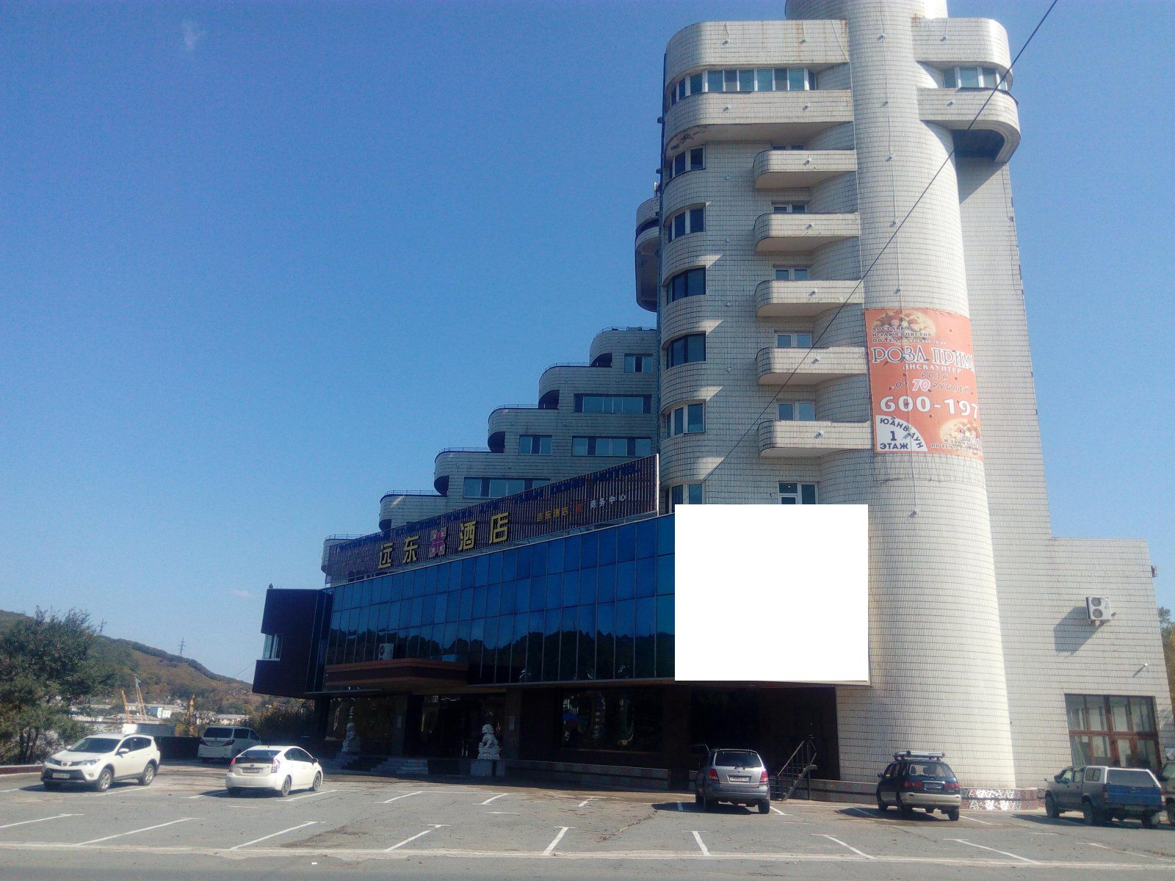
2 | г. Находка, ул. Сидоренко, 1 ст. 8 | Рекламная конструкция на зданиях, строениях, сооружениях/ настенное панно с демонстрацией рекламы, социальной рекламы на электронных носителях (медиа-фасад) | 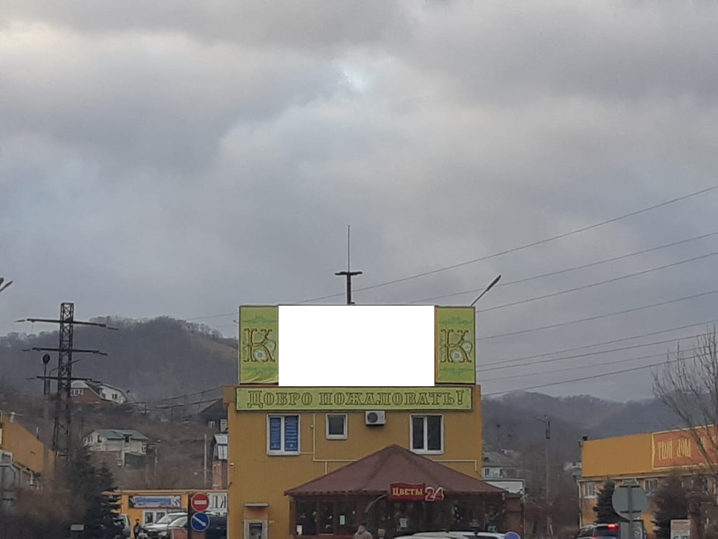
3 | г.Находка, ул. Угольная, 61 | Рекламная конструкция на зданиях, строениях, сооружениях/ настенное панно с демонстрацией рекламы, социальной рекламы на электронных носителях (медиа-фасад) | 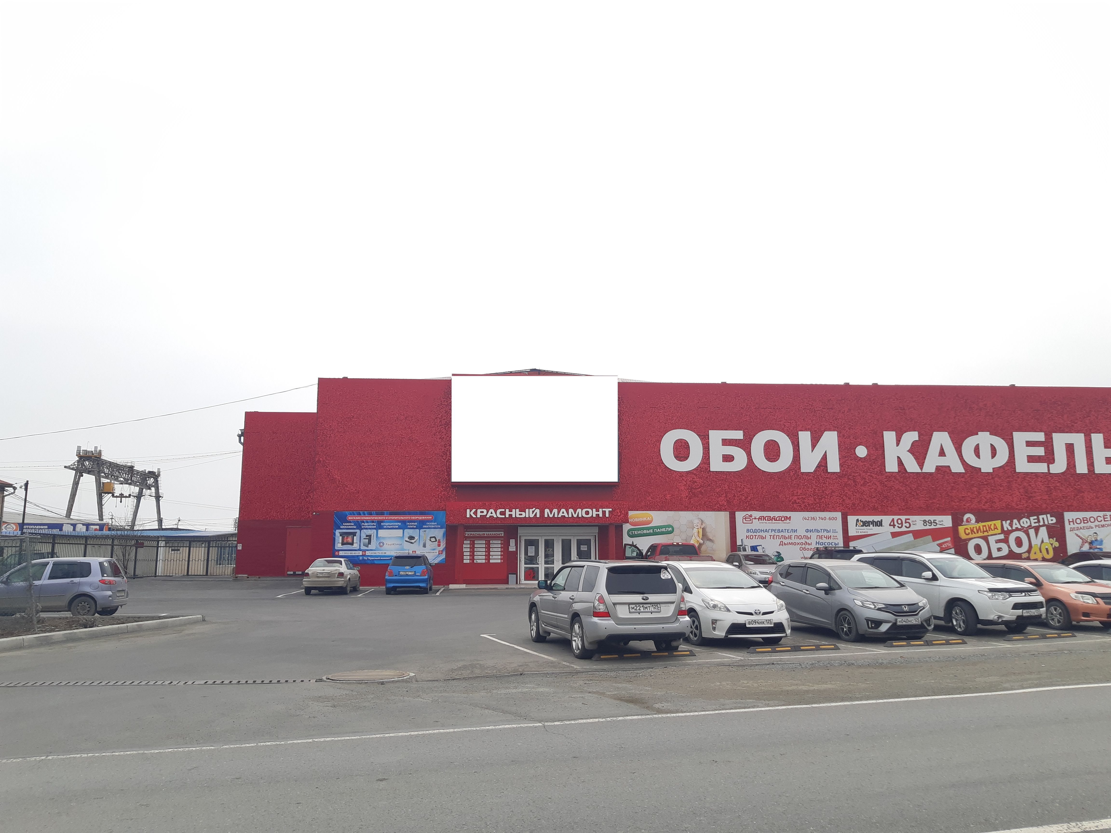
4 | г.Находка, Находкинский проспект, 12 | Отдельно стоящая щитовая установка - цифровой биллборд | 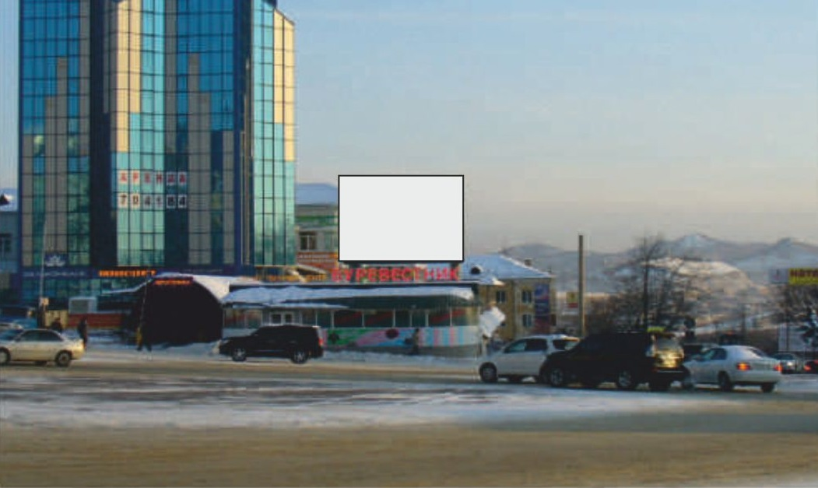
5 | Край Приморский, город Находка, ул. Школьная 1Б | Отдельно стоящая щитовая установка - цифровой биллборд | 



